
"18 жасқа дейінгі балалары бар отбасыларға мемлекеттік жәрдемақылар тағайындау" мемлекеттік қызмет регламентін бекiту туралы
Күшін жойған
Қарағанды облысы Саран қаласы әкімдігінің 2012 жылғы 22 қарашадағы N 43/05 қаулысы. Қарағанды облысының Әділет департаментінде 2012 жылғы 21 желтоқсанда N 2046 тіркелді. Күші жойылды - Қарағанды облысы Саран қаласы әкімдігінің 2013 жылғы 17 мамырдағы N 19/01 қаулысымен
Ескерту. Күші жойылды - Қарағанды облысы Саран қаласы әкімдігінің 17.05.2013 N 19/01 қаулысымен.
РҚАО ескертпесі.
Мәтінде авторлық орфография және пунктуация сақталған.
"Қазақстан Республикасындағы жергілікті мемлекеттік басқару және өзін-өзі басқару туралы" Қазақстан Республикасының 2001 жылғы 23 қаңтардағы, "Нормативтік құқықтық актілер туралы" 1998 жылғы 24 наурыздағы, "Әкімшілік рәсімдер туралы" Қазақстан Республикасының 2000 жылғы 27 қарашадағы Заңдарына және "Жергілікті атқарушы органдар көрсететін әлеуметтік қорғау саласындағы мемлекеттік қызметтердің стандарттарын бекіту туралы" Қазақстан Республикасы Үкіметінің 2011 жылғы 7 сәуірдегі N 394 қаулысына сәйкес Саран қаласының әкімдігі ҚАУЛЫ ЕТЕДІ:
1. Қоса беріліп отырған "18 жасқа дейінгі балалары бар отбасыларға мемлекеттік жәрдемақылар тағайындау" мемлекеттік қызмет регламенті бекітілсін.
2. Осы қаулының орындалуын бақылау Саран қаласы әкімінің орынбасары Гүлмира Сериковна Беделбаеваға жүктелсін.
3. Осы қаулы алғашқы ресми жарияланған күнiнен бастап он күнтізбелік күн өткеннен кейін қолданысқа енгiзiледi.
Саран қаласының әкімі С. Касимов
Саран қаласы әкімдігінің
2012 жылғы 22 қарашадағы
N 43/05 қаулысымен
бекітілген
"18 жасқа дейiнгi балалары бар отбасыларға
мемлекеттiк жәрдемақылар тағайындау"
мемлекеттік қызмет регламенті
1. Негізгі түсініктер
1. Қолданылатын терминдер мен аббревиатуралар анықтамасы:
1) балалары бар отбасыларға берілетін мемлекеттік жәрдемақы - он сегіз жасқа дейiнгі балаларға тағайындалатын және төленетін ай сайынғы мемлекеттік жәрдемақы (бұдан әрі - балаларға жәрдемақы);
2) ҚФБ - мемлекеттік қызмет көрсету үдерісіне қатысатын мүдделі органдардың жауапты тұлғалары - құрылымдық-функционалдық бірліктері, ақпараттық жүйелер немесе олардың қосалқы жүйелері;
3) уәкілетті орган - "Саран қаласының жұмыспен қамту және әлеуметтік бағдарламалар бөлімі" мемлекеттік мекемесі;
4) халыққа қызмет көрсету орталығы - "жалғыз терезе" қағидаты бойынша өтініштерді қабылдау және құжаттарды беру жөнінде жеке және (немесе) заңды тұлғаларға мемлекеттік қызметтер көрсетілуін ұйымдастыруды жүзеге асыратын, республикалық мемлекеттік кәсіпорын.
2. Жалпы ережелер
2. Осы "18 жасқа дейiнгi балалары бар отбасыларға мемлекеттiк жәрдемақылар тағайындау" мемлекеттік қызмет регламенті (бұдан әрі - регламент) 18 жасқа дейiнгi балалары бар отбасыларға мемлекеттiк жәрдемақылар тағайындау рәсімін айқындайды (бұдан әрі - мемлекеттік қызмет).
3. Мемлекеттік қызмет "Саран қаласының жұмыспен қамту және әлеуметтік бағдарламалар бөлімі" мемлекеттік мекемесімен, (бұдан әрі - уәкілетті орган), тұрғылықты жері бойынша уәкілетті орган жоқ болған жағдайда тұтынушы мемлекеттік қызметті алу үшін Ақтас кенті әкімінің аппараты" мемлекеттік мекемесіне (бұдан әрі - кент әкімі), сондай-ақ баламалы негізде халыққа қызмет көрсету орталығы: Қазақстан Республикасы көлік және коммуникация министірлігінің Мемлекеттік қызметтерді автоматтандыруды бақылау және халыққа қызмет көрсету орталықтарының қызметін үйлестіру жөніндегі комитетінің Қарағанды облысы бойынша "Халыққа қызмет көрсету орталығы" Республикалық мемлекеттік кәсіпорнының шаруашылық жүргізу құқығындағы филиалының Саран қаласындағы бөлімі немесе Қазақстан Республикасы көлік және коммуникация министірлігінің Мемлекеттік қызметтерді автоматтандыруды бақылау және халыққа қызмет көрсету орталықтарының қызметін үйлестіру жөніндегі комитетінің Қарағанды облысы бойынша "Халыққа қызмет көрсету орталығы" Республикалық мемлекеттік кәсіпорнының шаруашылық жүргізу құқығындағы филиалының Саран қаласындағы бөлімі Ақтас кентіндегі өкілеттілігі арқылы көрсетіледі (бұдан әрі - орталық), (байланыс деректері осы регламенттегі 1 қосымшада көрсетілген).
4. Көрсетiлетiн мемлекеттiк қызметтiң нысаны: автоматтандырылмаған.
5. Мемлекеттiк қызмет "Балалы отбасыларға берiлетiн мемлекеттiк жәрдемақылар туралы" 2005 жылғы 28 маусымдағы Қазақстан Республикасы Заңының 4 бабы 1 тармағының, 3) тармақшасының, Қазақстан Республикасы Үкiметiнiң 2005 жылғы 2 қарашадағы N 1092 қаулысымен бекiтiлген Балалы отбасыларға берiлетiн мемлекеттiк жәрдемақыларды тағайындау және төлеу ережесiнiң 2 тарауының және Қазақстан Республикасы Үкіметінің 2011 жылғы 7 сәуірдегі "Жергілікті атқарушы органдар көрсететін әлеуметтік қорғау саласындағы мемлекеттік қызметтердің стандарттарын бекіту туралы" N 394 қаулысының негiзiнде ұсынылады.
6. Көрсетiлетiн мемлекеттiк қызметтiң нәтижесi тұтынушыға (18 жасқа дейiнгi балаларға жәрдемақы тағайындау туралы қағаз жеткiзгiштегi хабарлама (бұдан әрі - хабарлама) не қызмет көрсетуден бас тарту туралы қағаз жеткiзгiштегi дәлелдi жауап болып табылады.
3. Мемлекеттік қызмет көрсетудің тәртібіне талаптар
7. Мемлекеттiк қызмет жеке тұлғаларға көрсетіледі: 18 жасқа дейiнгi балалары бар, отбасының жан басына шаққандағы табысы азық-түлiк себетi құнынан төмен Қазақстан Республикасында тұрақты тұратын Қазақстан Республикасының азаматтарына және оралмандарға (бұдан әрi - тұтынушылар) көрсетiледi.
8. Мемлекеттiк қызмет көрсету мерзiмдерi:
1) мемлекеттiк қызмет көрсету мерзiмдерi тұтынушы осы регламенттің 13 тармағында анықталған қажеттi құжаттарды тапсырған сәттен бастап:
уәкiлеттi органға - он жұмыс күнi iшiнде;
тұрғылықты жері бойынша кент әкiмiне - күнтiзбелiк отыз күннен аспайды;
орталыққа - күнтiзбелiк он күн iшiнде (мемлекеттiк қызметке құжат қабылдау және беру (нәтиже) күнi мемлекеттiк қызмет көрсету мерзiмiне кiрмейдi);
2) тұтынушы өтiнiш берген күнi сол жерде көрсетiлетiн мемлекеттiк қызметтi алуға дейiн күтудiң жол берiлетiн ең көп уақыты бiр тұтынушыға қызмет көрсетуге уәкiлеттi органда, ауылдық округтiң әкiмi 15 минуттан, орталықта - 30 минуттан есептегенде кезектегi адамдардың санына байланысты болады;
3) тұтынушы өтiнiш берген күнi сол жерде көрсетiлетiн мемлекеттiк қызмет тұтынушыға қызмет көрсетудiң жол берiлетiн ең көп уақыты уәкiлеттi органда - 15 минуттан аспайды, кент әкімінде және орталықта - 30 минут.
9. Мемлекеттiк қызмет тегiн көрсетiледi.
10. Уәкiлеттi органның немесе ауылдық округ әкiмiнiң жұмыс кестесi: демалыс (сенбi, жексенбi) және мереке күндерiн қоспағанда, сағат 13.00-ден 14.00-ге дейiн түскi үзiлiспен күн сайын сағат 9.00-ден 18.00-ге дейiн.
Қабылдау алдын ала жазылусыз және жедел қызмет көрсетусiз кезек тәртiбiнде жүзеге асырылады.
Орталықтың жұмыс кестесi: күн сайын сағат 9.00-ден 20.00-ге дейiн үзiлiссiз, орталық филиалдары мен өкiлдiктерiнде - демалыс (сенбi, жексенбi) және мереке күндерiн қоспағанда, күн сайын сағат 13.00-ден 14.00-ге дейiн түскi үзiлiспен сағат 9.00-ден 19.00-ге дейiн.
Қабылдау алдын ала жазылусыз және жедел қызмет көрсетусiз "электронды" кезек тәртiбiнде жүзеге асырылады.
11. Тұтынушыдан өтініш алған сәттен бастап және мемлекеттік қызмет көрсету нәтижесін беру сәтіне дейін мемлекеттік қызметті көрсету кезеңдері:
1) тұтынушы осы регламенттің 13 тармағында айқындалған қажетті құжаттармен уәкілетті органға, тұрғылықты жері бойынша кент әкіміне немесе, орталыққа өтініш береді;
2) кент әкімі, орталық құжаттарды қабылдауды, тіркеуді, тізілім құруды жүзеге асырады және құжаттарды уәкілетті органға тапсырады;
3) уәкілетті орган тұтынушы уәкілетті органға өтініш білдірген кездегі немесе кент әкімінен, орталықтан ұсынылған, құжаттарды қарастыруды, тіркеуді жүзеге асырады, хабарлама немесе, мемлекеттік қызметті көрсетуден бас тарту туралы дәлелді жауапты дайындайды және мемлекеттік қызмет көрсету нәтижесін кент әкіміне, орталыққа немесе уәкілетті органға өтініш берген жағдайда, тұтынушыға жолдайды;
4) кент әкімі, орталық тұтынушыға хабарламаны немесе мемлекеттік қызметті көрсетуден бас тарту туралы дәлелді жауапты береді.
Қоса берілген құжаттармен бірге өтініштерді уәкілетті органға жеткізуді және кері қайтаруды орталық өтініштерді қабылдаған күні екі реттен кем емес курьерлік байланыс арқылы жүзеге асырады.
12. Уәкілетті органда және орталықта мемлекеттік қызметті көрсету үшін құжаттарды қабылдауды жүзеге асыратын тұлғалардың ең аз саны бір қызметкерді құрайды.
4. Мемлекеттік қызмет көрсету үдерісіндегі іс-әрекеттер
(өзара әрекет) тәртібінің сипаттамасы
13. Тұтынушы мемлекеттiк қызмет алу үшiн мынадай құжаттарды тапсырады:
1) балаларға арналған жәрдемақыны тағайындау үшiн белгiленген үлгiдегi өтiнiш;
2) баланың (балалардың) тууы туралы куәлiгiнiң (куәлiктерiнiң) көшiрмесi (көшiрмелерi);
3) өтiнiш берушiнiң жеке басын куәландыратын құжаттың көшiрмесi;
4) отбасының тұрғылықты жерi бойынша тiркелгенiн растайтын құжаттың көшiрмесi (азаматтарды тiркеу кiтапшасының көшiрмесi не мекенжай бюросының анықтамасы не ауылдық округ әкiмiнiң анықтамасы);
5) белгiленген үлгiдегi отбасының құрамы туралы мәлiметтер;
6) белгiленген үлгiдегi отбасы мүшелерiнiң табысы туралы мәлiметтер;
7) асырап алушылар, қорғаншылар (қамқоршылар) тиiстi органның асырап алу немесе баланы қорғаншылыққа (қамқорлыққа) алу туралы шешiмiнiң үзiндi көшiрмесiн ұсынады.
Салыстырып тексеру үшiн құжаттардың түпнұсқалары мен көшiрмелерi ұсынылады, содан кейiн құжаттардың түпнұсқалары тұтынушыға қайтарылады. Балаларға арналған жәрдемақыны алу құқығы тоқсан сайын отбасы мүшелерiнiң табысы туралы мәлiметтердi бере отырып расталады.
Ата-анасының бiреуi, қорғаншылары немесе қамқоршылары жәрдемақы тағайындау туралы жеке өтiнiш жасай алмайтын жағдайда, ата-аналар, қамқоршы немесе қорғаншы белгiленген тәртiппен берiлген сенiмхат негiзiнде жәрдемақы тағайындау туралы өтiнiшпен баруға басқа адамдарға өкiлеттiк беруге құқылы.
14 Барлық қажеттi құжаттар тапсырылғаннан кейiн тұтынушыға:
1) уәкiлеттi органда немесе кент әкiмiнде - мемлекеттiк қызметтi тiркеу және алу күнi, құжаттарды қабылдаған адамның тегi мен аты-жөнi көрсетiлген, құжаттардың тапсырылғанын растайтын талон берiледi;
2) орталықта:
өтiнiштiң нөмiрi және қабылданған күнi;
сұралатын мемлекеттiк қызметтiң түрi;
қоса берiлген құжаттардың саны мен атаулары;
құжаттарды беру күнi, уақыты және орны;
құжаттарды ресiмдеуге өтiнiштi қабылдаған орталық инспекторының тегi, аты, әкесiнiң аты көрсетiлген тиiстi құжаттарды қабылдау туралы қолхат берiледi.
15. 18 жасқа дейiнгi балаларға арналған жәрдемақы тағайындау (тағайындаудан бас тарту) туралы хабарлама беру:
уәкiлеттi органға немесе кент әкiмiне жеке өтiнiш жасағанда не пошталық хабарлама арқылы;
орталыққа өтiнiш бергенде қолхат негiзiнде онда көрсетiлген мерзiмде "терезе" арқылы күн сайын жүзеге асырылады.
16. Уәкiлеттi органда:
1) егер әкесi немесе анасы (асырап алушылар) бiрiншi, екiншi топтағы мүгедектердiң, мүгедек балалардың, сексен жастан асқан адамдардың, үш жасқа дейiнгi баланың күтiмiмен айналысатын жағдайларды қоспағанда, баланың еңбекке жарамды ата-анасы (асырап алушылар) жұмыс iстемейтiн, күндiзгi оқу бөлiмiнде оқымайтын, әскерде қызметiн өткермейтiн және жұмыспен қамту органдарында жұмыссыз ретiнде тiркелмеген болса;
2) отбасының жан басына шаққандағы орташа табысы азық-түлiк себетiнiң белгiленген құнынан асып түскен жағдайда жәрдемақы тағайындаудан бас тартады.
Мемлекеттiк қызметтi көрсетудi тоқтату үшiн мыналар негiздеме болып табылады:
1) баланың қайтыс болуы;
2) баланы толық мемлекет қарауына алу;
3) өтiнiш берушiнiң жәрдемақыны заңсыз тағайындауға әкеп соқтыратын жалған мәлiметтердi беруi;
4) Қазақстан Республикасының неке-отбасы заңнамасында белгiленген жағдайларда ата-аналарды ата-аналық құқығынан айыру немесе шектеу, асырап алуды заңсыз деп тану немесе жою, қорғаншыларды (қамқоршыларды) өздерiнiң мiндеттерiн орындаудан босату немесе шеттету.
Мемлекеттiк қызметтi орталық арқылы көрсеткен кезде уәкiлеттi орган жоғарыда аталған себептер бойынша бас тарту себебiн жазбаша дәлелдейдi және құжаттар топтамасын алған күннен бастап күнтiзбелiк он күн iшiнде қайтарады және кейiннен тұтынушыға беру үшiн орталыққа жiбередi.
Құжаттардың ресiмделуiнде қателер анықталған кезде, осы регламенттің 13 тармағында көзделген құжаттар топтамасын толық ұсынбаған және құжаттар дұрыс ресiмделмеген жағдайда құжаттар топтамасын алған күннен бастап күнтiзбелiк үш күн iшiнде қайтарады және кейiннен тұтынушыға беру үшiн орталыққа жiбередi.
Мемлекеттiк қызметтi тоқтата тұру үшiн негiздемелер көзделмеген.
17. Мемлекеттік қызметті көрсету үдерісінде келесі құрылымдық-функционалдық бірліктер (бұдан әрі - ҚФБ) қатысады:
1) кент әкімі;
2) кент әкімінің қызметкері;
3) орталық инспекторы;
4) уәкілетті органның басшысы;
5) уәкілетті органның жауапты тұлғасы.
18. Әр әкімшілік әрекеттің орындалу мерзімін көрсете отырып, әр ҚФБ әкімшілік әрекеттерінің (рәсімдердің) реттілігі мен өзара әрекеттесуінің мәтіндік кестелік сипаттамасы осы регламентке 2 қосымшада келтірілген.
19. Мемлекеттік қызметті көрсету үдерісінде ҚФБ және әкімшілік әрекеттердің логикалық реттілігі арасындағы өзара байланысты көрсететін сызба осы регламентке 3 қосымшада келтірілген.
5. Мемлекеттік қызмет көрсететін лауазымды
тұлғалардың жауапкершілігі
20. Мемлекеттік қызмет көрсетуге уәкілетті орган басшысы, кент әкімі және орталық басшысы жауапты тұлға болып табылады (бұдан әрі - лауазымды тұлғалар).
Лауазымды тұлғалар мемлекеттік қызметтің сапасына және белгіленген мерзімінде іске асырылуына Қазақстан Республикасының заңнамасына сәйкес жауапты болады.
"18 жасқа дейiнгi балалары
бар отбасыларға мемлекеттiк
жәрдемақылар тағайындау"
мемлекеттік қызмет регламентіне
1 қосымша
"18 жасқа дейiнгi балалары бар отбасыларға мемлекеттiк жәрдемақылар тағайындау" мемлекеттік қызмет көрсету бойынша уәкілетті органның, кент әкімінің және орталықтардың байланыс деректері
Мемлекеттік қызмет көрсету бойынша функцияларды жүзеге асыратын уәкілетті органның, кент әкімінің және халыққа қызмет көрсету орталықтарының атауы | Орналасқан жері, мекенжайы, электронды мекен жайы | Байланыс телефоны
1 | 2 | 3
"Саран қаласының жұмыспен қамту және әлеуметтік бағдарламалар бөлімі" мемлекеттік мекемесі | 101200, Қарағанды облысы, Саран қаласы, Жеңіс көшесі, 45, N 8 кабинет  otspn@rambler.ru | 8 (72137)  42928
"Ақтас кенті әкімінің аппараты" мемлекеттік мекемесі | 101203, Қарағанды облысы, Ақтас кенті, Кржижановский көшесі, 27  Aktas_apparat@krg.gov.kz | 8 (72137)  55024
Қазақстан Республикасы көлік және коммуникация министірлігінің Мемлекеттік қызметтерді автоматтандыруды бақылау және халыққа қызмет көрсету орталықтарының қызметін үйлестіру жөніндегі комитетінің Қарағанды облысы бойынша "Халыққа қызмет көрсету орталығы" Республикалық мемлекеттік кәсіпорнының шаруашылық жүргізу құқығындағы филиалының Саран қаласындағы бөлімі | 101200, Қарағанды облысы, Саран қаласы, Жамбыл көшесі, 85/3  saran-2012@mail.ru | 8 (72137)  50309
Қазақстан Республикасы көлік және коммуникация министірлігінің Мемлекеттік қызметтерді автоматтандыруды бақылау және халыққа қызмет көрсету орталықтарының қызметін үйлестіру жөніндегі комитетінің Қарағанды облысы бойынша "Халыққа қызмет көрсету орталығы" Республикалық мемлекеттік кәсіпорнының шаруашылық жүргізу құқығындағы филиалының Саран қаласындағы бөлімі Ақтас кентіндегі өкілеттілігі | 101200, Қарағанды облысы, Ақтас кенті, Первомайская көшесі 16б  saran-2012@mail.ru | 8 (72137)  55034
"18 жасқа дейiнгi балалары
бар отбасыларға мемлекеттiк
жәрдемақылар тағайындау"
мемлекеттік қызмет регламентіне
2 қосымша
Әр әкімшілік әрекеттің орындалу мерзімін көрсете отырып, әр ҚФБ әкімшілік әрекеттерінің (рәсімдердің) реттілігі мен өзара әрекеттесуінің мәтіндік кестелік сипаттамасы
1) уәкілетті органға өтініш білдірген кезде:
1 Кесте. ҚФБ әрекетінің сипаттамасы
Негізгі үдерістің әрекеттері (барысы, жұмыс ағымы)
Әрекет N (барысы, жұмыс ағымы) | 1 | 3 | 4
ҚФБ атауы | Уәкілетті органның жауапты тұлғасы | Уәкілетті органның басшысы | Уәкілетті органның жауапты тұлғасы
Әрекет (үдерістің, операцияның, рәсімнің) атауы және олардың сипатталуы | Өтінішті қабылдау, Құжаттарды тексеру | Ұсынылған құжаттар топтамасын қарастыру, бұрыштама қою | Хабарламаны немесе мемлекеттік қызметті көрсетуден бас тарту туралы дәлелді жауапты дайындау
Аяқталу нысаны (ұйымдастырушы- өкімдік шешім, мәлімет, құжат) | Мемлекеттік қызметті тұтынушыға талон беру | Уәкілетті органның жауапты тұлғасына жолдау | Хабарлама немесе мемлекеттік қызметті көрсетуден бас тарту туралы дәлелді жауапты басшыға қол қоюға жолдау
Орындалу мерзімдері | 15 минуттан аспайды | Өтінішті қабылдаған күннен бастап бір жұмыс күні ішінде | 7 жұмыс күні
Әрекет N (барысы, жұмыс ағымы) | 2
Әрекет (үдерістің, операцияның, рәсімнің) атауы және олардың сипатталуы | Өтінішті тіркеу
Аяқталу нысаны (ұйымдастырушы- өкімдік шешім, мәлімет, құжат) | Құжаттарды уәкілетті органның басшысына бұрыштама қою үшін жолдау
Орындалу мерзімдері | 1 жұмыс күні ағымында
Негізгі үдерістің әрекеттері (барысы, жұмыс ағымы)
Әрекет N (барысы, жұмыс ағымы) | 5 | 6
ҚФБ атауы | Уәкілетті органның басшысы | Уәкілетті органның жауапты тұлғасы
Әрекет (үдерістің, операцияның, рәсімнің) атауы және олардың сипатталуы | Хабарламаға немесе мемлекеттік қызметті көрсетуден бас тарту туралы дәлелді жауапқа қол қою | Хабарламаны немесе мемлекеттік қызметті көрсетуден бас тарту туралы дәлелді жауапты тіркеу
Аяқталу нысаны (ұйымдастырушы-өкімдік шешім, мәлімет, құжат) | Мемлекеттік қызметті көрсету туралы нәтижені уәкілетті органның жауапты тұлғасына беру | Хабарламаны немесе мемлекеттік қызметті көрсетуден бас тарту туралы дәлелді жауапты беру
Орындалу мерзімдері | 1 жұмыс күні | 1 жұмыс күні
2) кент әкіміне өтініш білдірген кезде:
Негізгі үдерістің әрекеттері (барысы, жұмыс ағымы)
Әрекет N (барысы, жұмыс ағымы) | 1 | 3 | 4 | 5
ҚФБ атауы | Кент әкімінің қызметкері | Кент әкімі | Кент әкімінің қызметкері | Уәкілетті органның жауапты тұлғасы
Әрекет (үдерістің, операцияның, рәсімнің) атауы және олардың сипатталуы | Өтінішті қабылдау, Құжаттарды тексеру | Ұсынылған құжаттар топтамасын қарастыру, бұрыштама қою | Құжаттарды дайындау және тізілім құру | Өтінішті тіркеу
Аяқталу нысаны (ұйымдастырушы- өкімдік шешім, мәлімет, құжат) | Тұтынушыға талон беру | Кент әкімінің қызметкеріне жолдау | Құжаттарды уәкілетті органға беру | Құжаттарды уәкілетті органның басшысына бұрыштама қою үшін жолдау
Орындалу мерзімдері | 15 минуттан аспайды | Өтінішті қабылдаған күні 1 күнтізбелік күн ішінде | 18 күнтізбелік күннен аспайды | 1 күнтізбелік күн
Әрекет N (барысы, жұмыс ағымы) | 2
Әрекет (үдерістің, операцияның, рәсімнің) атауы және олардың сипатталуы | Өтінішті тіркеу
Аяқталу нысаны (ұйымдастырушы- өкімдік шешім, мәлімет, құжат) | Бұрыштама қою үшін кент әкіміне жолдау
Орындалу мерзімдері | 1 күнтізбелік күн
Негізгі үдерістің әрекеттері (барысы, жұмыс ағымы)
Әрекет N (барысы, жұмыс ағымы) | 6 | 7
ҚФБ атауы | Уәкілетті органның басшысы | Уәкілетті органның жауапты тұлғасы
Әрекет (үдерістің, операцияның, рәсімнің) атауы және олардың сипатталуы | Ұсынылған құжаттар топтамасын қарастыру, бұрыштама қою | Хабарламаны немесе мемлекеттік қызметті көрсетуден бас тарту туралы дәлелді жауапты дайындау
Аяқталу нысаны (ұйымдастырушы-өкімдік шешім, мәлімет, құжат) | Уәкілетті органның жауапты тұлғасына жолдау | Хабарламаны немесе мемлекеттік қызметті көрсетуден бас тарту туралы дәлелді жауапты басшыға қол қоюға жолдау
Орындалу мерзімдері | 1 күнтізбелік күн | 6 күнтізбелік күн
Негізгі үдерістің әрекеттері (барысы, жұмыс ағымы)
Әрекет N (барысы, жұмыс ағымы) | 8 | 9 | 10
ҚФБ атауы | Уәкілетті органның жауапты басшысы | Уәкілетті органның тұлғасы | Кент әкімінің қызметкері
Әрекет (үдерістің, операцияның, рәсімнің) атауы және олардың сипатталуы | Хабарлама немесе мемлекеттік қызметті көрсетуден бас тарту туралы дәлелді жауапқа қол қою | Хабарламаны немесе мемлекеттік қызметті көрсетуден бас тарту туралы дәлелді жауапты тіркеу | Хабарламаны немесе мемлекеттік қызметті көрсетуден бас тарту туралы дәлелді жауапты тіркеу
Аяқталу нысаны (ұйымдастырушы- өкімдік шешім, мәлімет, құжат) | Мемлекеттік қызметті көрсету туралы нәтижені уәкілетті органның жауапты тұлғасына беру | Хабарлама немесе мемлекеттік қызметті көрсетуден бас тарту туралы дәлелді жауап туралы нәтижені орталыққа тапсыру | Тұтынушыға хабарлама немесе мемлекеттік қызметті көрсетуден бас тарту туралы дәлелді жауап беру
Орындалу мерзімдері | 1 күнтізбелік күн | 1 күнтізбелік күн | 1 күнтізбелік күн
Баламалы үдерістің әрекеттері (барысы, жұмыс ағымы)
Әрекет N (барысы, жұмыс ағымы) | 1 | 3 | 4
ҚФБ атауы | Орталық инспекторы | Уәкілетті органның жауапты тұлғасы | Уәкілетті органның басшысы
Әрекет (үдерістің, операцияның, рәсімнің) атауы және олардың сипатталуы | Өтінішті қабылдау, Құжаттарды тексеру | Өтінішті тіркеу | Ұсынылған құжаттар топтамасын қарастыру, бұрыштама қою
Аяқталу нысаны (ұйымдастырушы- өкімдік шешім, мәлімет, құжат) | Мемлекеттік қызметті алушыға қолхат беру | Құжаттарды арнайы комиссияның жұмыс органының басшысына бұрыштама қою үшін жолдау (тиісті емес құжаттарды рәсімдеу, құжаттар топтамасын толық ұсынбаған, құжаттарды рәсімдеуде қателіктер табылған кезде, келесі әрекеттер N 3.1. ден N.6.1. ге дейін | Уәкілетті органның жауапты тұлғасына жолдау
Орындалу мерзімдері | 30 минуттан аспайды | 1 жұмыс күні | Құжаттарды қабылдаған күні бір жұмыс ағымында
Әрекет N (барысы, жұмыс ағымы) | 2 | 3.1 | 4.1
Әрекет (үдерістің, операцияның, рәсімнің) атауы және олардың сипатталуы | Тізілім құру | Кері қайтару себебінің жазбаша негіздемесін дайындау | Кері қайтару себебінің жазбаша негіздемесіне қол қою
Аяқталу нысаны (ұйымдастырушы- өкімдік шешім, мәлімет, құжат) | Құжаттарды уәкілетті органға тапсыру | Кері қайтару себебінің жазбаша негіздемесін уәкілетті органның басшысына жолдау | Уәкілетті органының жауапты тұлғасына беру
Орындалу мерзімдері | Өтінішті қабылдаған күні екі реттен кем емес | 1 жұмыс күні | 1 жұмыс күні
Баламалы үдерістің әрекеттері (барысы, жұмыс ағымы)
Әрекет N (барысы, жұмыс ағымы) | 5.1 | 6.1
ҚФБ атауы | Уәкілетті органның жауапты тұлғасы | Орталық инспекторы
Әрекет (үдерістің, операцияның, рәсімнің) атауы және олардың сипатталуы | Кері қайтару себебінің жазбаша негіздемесін тіркеу | Құжаттардың кері қайтару себебінің жазбаша негіздемесін тіркеу
Аяқталу нысаны (ұйымдастырушы-өкімдік шешім, мәлімет, құжат) | Кері қайтару себебінің жазбаша негіздемесін және орталыққа құжаттарды беру | Кері қайтару себебінің жазбаша негіздемесін және құжаттарды тұтынушыға беру
Орындалу мерзімдері | 1 жұмыс күні | 1 жұмыс күні
Баламалы үдерістің әрекеттері (барысы, жұмыс ағымы)
Әрекет N (барысы, жұмыс ағымы) | 5 | 6 | 7 | 8
ҚФБ атауы | Уәкілетті органның жауапты тұлғасы | Уәкілетті органның басшысы | Уәкілетті органның жауапты тұлғасы | Орталық инспекторы
Әрекет (үдерістің, операцияның, рәсімнің) атауы және олардың сипатталуы | Хабарламаны немесе мемлекеттік қызметті көрсетуден бас тарту туралы дәлелді жауап дайындау | Хабарламаны немесе мемлекеттік қызметті көрсетуден бас тарту туралы дәлелді жауапқа қол қою | Хабарламаны немесе мемлекеттік қызметті көрсетуден бас тарту туралы дәлелді жауапты тіркеу | Хабарлама немесе мемлекеттік қызметті көрсетуден бас тарту туралы дәлелді жауапты тіркеу
Аяқталу нысаны (ұйымдастырушы- өкімдік шешім, мәлімет, құжат) | Хабарлама немесе, мемлекеттік қызметті көрсетуден бас тарту туралы дәлелді жауапты басшыға қол қоюға жолдау | Мемлекеттік қызметті көрсету туралы нәтижені уәкілетті органның жауапты тұлғасына тапсыру | Хабарлама немесе мемлекеттік қызметті көрсетуден бас тарту туралы дәлелді жауап туралы нәтижені орталыққа тапсыру | Хабарлама немесе мемлекеттік қызметті көрсетуден бас тарту туралы дәлелді жауап беру
Орындалу мерзімдері | 7 жұмыс күні | 1 жұмыс күні | 1 жұмыс күні | 1 жұмыс күні
"18 жасқа дейiнгi балалары
бар отбасыларға мемлекеттiк
жәрдемақылар тағайындау"
мемлекеттік қызмет регламентіне
3 қосымша
Мемлекеттік қызметті көрсету үдерісінде ҚФБ және әкімшілік әрекеттердің логикалық реттілігі арасындағы өзара байланысты көрсететін сызбалар
1) уәкілетті органға өтініш білдірген кезде:
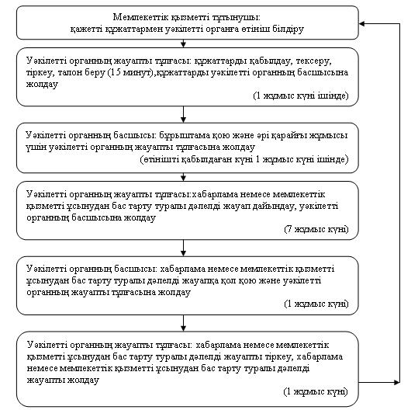
2) кент әкіміне өтініш білдірген кезде:
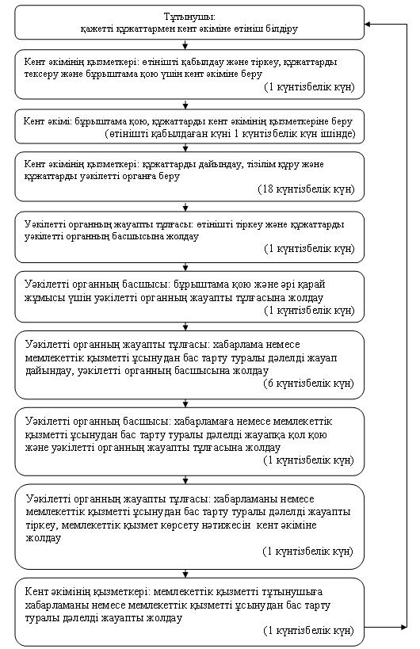
3) орталыққа өтініш білдірген кезде:
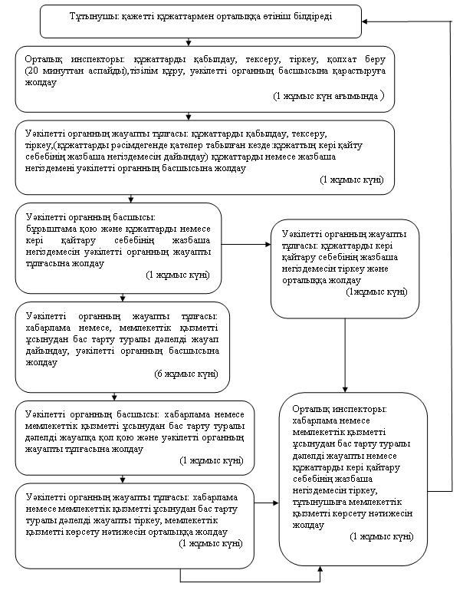

© 2012. Қазақстан Республикасы Әділет министрлігінің «Қазақстан Республикасының Заңнама және құқықтық ақпарат институты» ШЖҚ РМК

